МИНИСТЕРСТВО НАУКИ И ВЫСШЕГО ОБРАЗОВАНИЯ
РОССИЙСКОЙ ФЕДЕРАЦИИ
ФЕДЕРАЛЬНОЕ ГОСУДАРСТВЕННОЕ БЮДЖЕТНОЕ ОБРАЗОВАТЕЛЬНОЕ УЧРЕЖДЕНИЕ ВЫСШЕГО ОБРАЗОВАНИЯ
«РЯЗАНСКИЙ ГОСУДАРСТВЕННЫЙ РАДИОТЕХНИЧЕСКИЙ УНИВЕРСИТЕТ ИМЕНИ В.Ф. УТКИНА»

Факультет вычислительной техники
Кафедра электронных вычислительных машин

Отчет по лабораторной работе №3:
«Классификация изображений с использованием Keras»

Выполнили:
студенты группы 645
Бригада №2
Гуськов П.А.
Марушин А.Э.
Проверили:
доц. Муратов Е.Р.
асс. Тарасов А.С.

Рязань 2019
ЦЕЛЬ РАБОТЫ
Изучить простейшие модели нейронных сетей и активационных функций, проанализировать зависимости величин и попытаться спрогнозировать результат.
ПРАКТИЧЕСКАЯ ЧАСТЬ
1 Подготовка обучающей выборки
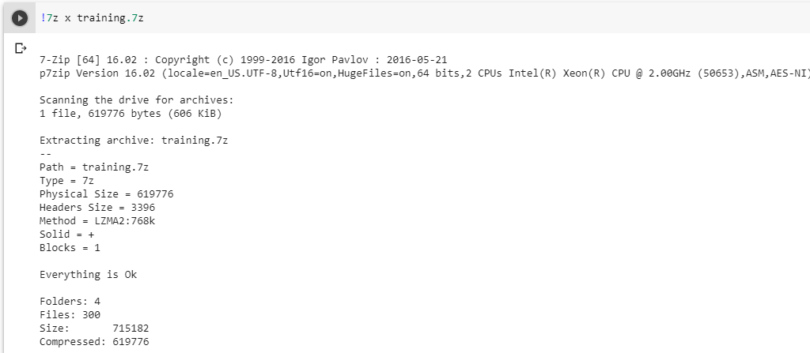
Рисунок 1 – подготовка обучающей выборки
2 Чтение выборки и её нормирование
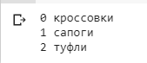
Рисунок 2 – Чтение выборки и её нормирование
3 Обучение нейронной сети
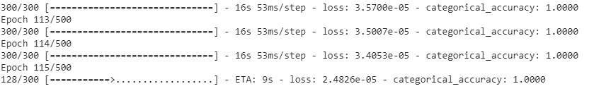
Рисунок 2 – Обучение нейронной сети
4 Сохранение графа нейронной сети
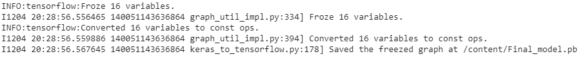
Рисунок 4 – сохранение графа нейронной сети
5 Использование нейронной сети в Open CV
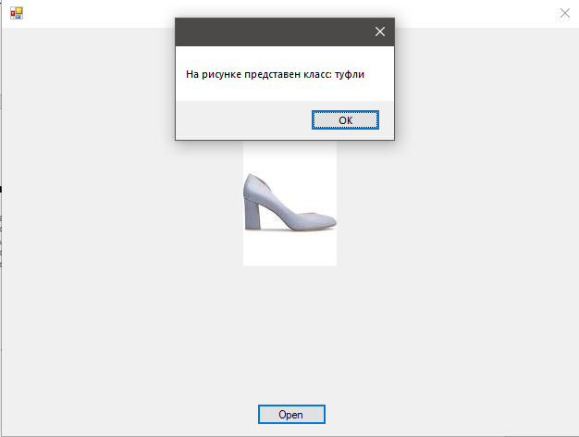
Рисунок 5 – Результат работы программы
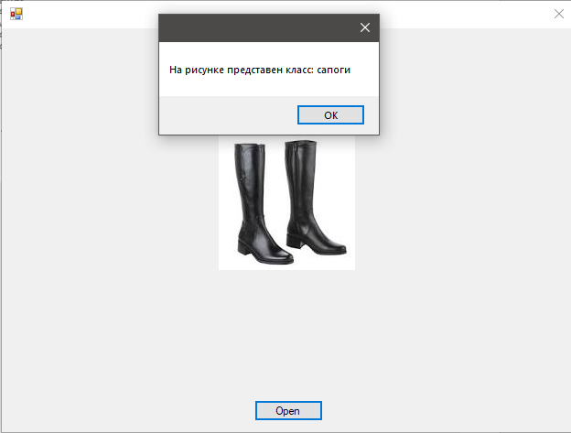
Рисунок 6 – Результат работы программы
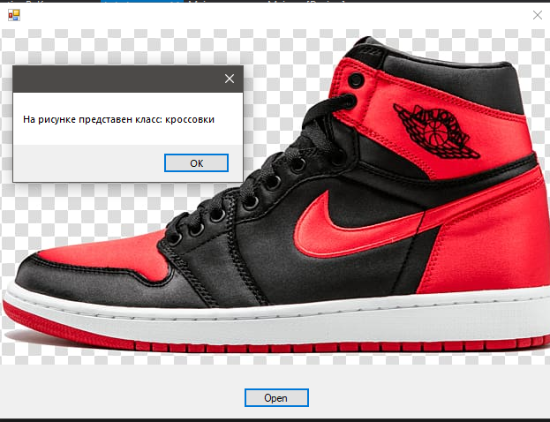
Рисунок 7 – Результат работы программы
ВЫВОД
В лабораторной работе мы изучили простейшие модели нейронных сетей и активационных функций, проанализировать зависимости величин и попытаться спрогнозировать результат.

